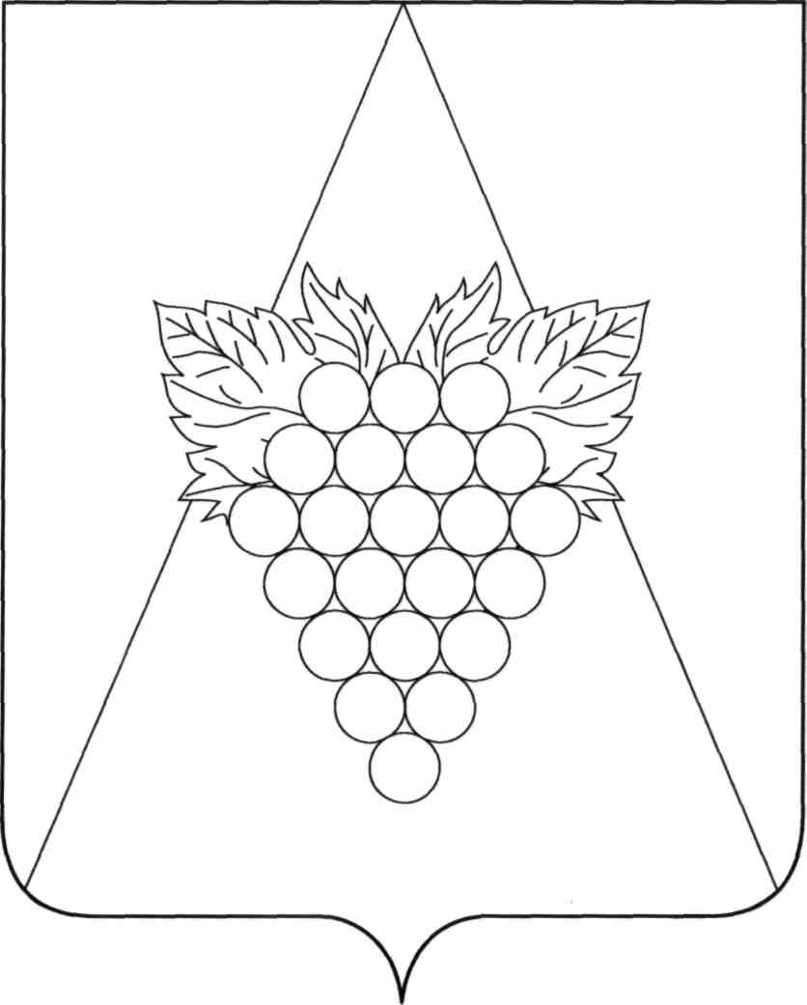

**АДМИНИСТРАЦИЯ АХТАНИЗОВСКОГО СЕЛЬСКОГОПОСЕЛЕНИЯ ТЕМРЮКСКОГО РАЙОНА**

**ПОСТАНОВЛЕНИЕ**

от 18.05.2016 г. № 211

ст-ца Ахтанизовская

**Об определении способа расчета расстояния от некоторых организаций и (или) объектов до границ прилегающих территорий, на которых не допускается розничная продажа алкогольной продукции на территории Ахтанизовского сельского поселения Темрюкского района**

В соответствии с Федеральным законом от 22 ноября 1995 года №171-ФЗ "О государственном регулировании производства и оборота этилового спирта, алкогольной и спиртосодержащей продукции и об ограничении потребления (распития) алкогольной продукции, постановлением Правительства Российской Федерации от 27 декабря 2012 года № 1425 "Об определении органами государственной власти субъектов Российской Федерации мест массового скопления граждан и мест нахождения источников повышенной опасности, в которых не допускается розничная продажа алкогольной продукции, а также определении органами местного самоуправления границ прилегающих к некоторым организациям и объектам территорий, на которых не допускается розничная продажа алкогольной продукции" п о с т а н о в л я ю:

1. Определить следующий способ расчета расстояния от некоторых организаций и (или) объектов до границ прилегающих территорий, на которых не допускается розничная продажа алкогольной продукции, на территории Ахтанизовского сельского поселения Темрюкского района:

1.1. Минимальное значение расстояния от входа для посетителей на обособленную территорию детских, образовательных организаций, вокзалов и аэропортов, оптовых и розничных рынков до входа для посетителей в стационарный торговый объект – 150 метров, до входа для посетителей в объект, осуществляющий оказание услуг общественного питания – 100 метров по прямой линии. При отсутствии обособленной территории – от входа, для посетителей в здание (строение, сооружение), в которых расположены детские, образовательные организации, вокзалы и аэропорты, оптовые и розничные рынки до входа для посетителей в стационарный торговый объект – 150 метров, до входа для посетителей в объект,

осуществляющий оказание услуг общественного питания – 100 метров по прямой.

1.2. Минимальное значение расстояния от входа для посетителей на обособленную территорию медицинских организаций до входа для посетителей в стационарный торговый объект – 100 метров, до входа для посетителей в объект, осуществляющий оказание услуг общественного питания – 50 метров по прямой. При отсутствии обособленной территории – от входа для посетителей в лечебное здание (строение, сооружение), в которых расположены медицинские организации, до входа для посетителей в стационарный торговый объект – 100 метров, до входа для посетителей в объект, осуществляющий оказание услуг общественного питания – 50 метров по прямой.

1.3. Минимальное значение расстояния от входа для посетителей на обособленную территорию к объектам военного назначения до входа для посетителей в стационарный торговый объект – 100 метров, до входа для посетителей в объект, осуществляющий оказание услуг общественного питания – 50 метров по прямой. При отсутствии обособленной территории – от входа для посетителей в здание (строение, сооружение), в котором расположены объекты военного назначения, до входа для посетителей в стационарный торговый объект – 100 метров, до входа для посетителей в объект, осуществляющий оказание услуг общественного питания – 50 метров по прямой.

1.4. Минимальное значение расстояния от входа для посетителей на обособленную территорию объектов спорта до входа для посетителей в стационарный торговый объект – 100 метров, до входа для посетителей в объект, осуществляющий оказание услуг общественного питания – 50 метров по прямой. При отсутствии обособленной территории – от входа для посетителей в здание (строение, сооружение), в котором расположены объекты спорта, до входа для посетителей в стационарный торговый объект – 100 метров, до входа для посетителей в объект, осуществляющий оказание услуг общественного питания – 50 метров по прямой.

Максимальное значение расстояние не может превышать минимальное значение указанного в пункте 1 настоящего решения расстояния, более чем на 30 процентов.

1. Утвердить способ расчета расстояния от организаций и (или) объектов, указанных в пункте 1 настоящего постановления, до границ прилегающих территорий, на которых не допускается продажа алкогольной продукции на территории Ахтанизовского сельского поселения Темрюкского района.

2. Контроль за выполнением настоящего постановления возложить на начальника отдела по вопросам жилищно-коммунального хозяйства, торговли и курортной деятельности И.Н. Чебанец.

3. Постановление «Об определении способа расчета расстояния от некоторых организаций и (или) объектов до границ прилегающих территорий, на которых не допускается розничная продажа алкогольной продукции на территории Ахтанизовского сельского поселения Темрюкского района» вступает в силу со дня его официального обнародования.

Глава Ахтанизовского

сельского поселения

Темрюкского района М.А. Разиевский